AEG na veletrhu IFA 2026: Nová generace kuchyňských inovací v čele s první varnou deskou pro vaření těstovin
Společnost AEG představuje na veletrhu IFA 2026 v Berlíně svou první varnou desku se speciální funkcí pro vaření těstovin. Pro značku, která loni uvedla na trh troubu PizzaExpert, jedinou domácí troubu certifikovanou akademií Scuola Italiana Pizzaioli, jež dokáže připravit pizzu jako z italské restaurace za pouhé 2,5 minuty, se jedná o další významný krok. Oba spotřebiče jsou letos k vidění na veletrhu IFA spolu s dalšími inovacemi v oblasti trub, varných desek, odsavačů par, chladniček a myček nádobí, jež jsou navrženy tak, aby překonávaly očekávání.
Když společnost AEG přemýšlí nad tím, co by v domácnosti mohlo fungovat lépe, vychází z jednoduché otázky – „Co kdyby…?“. Co kdyby mohli spotřebitelé vařit těstoviny bez nutnosti neustálé kontroly? Co kdyby trouba dokázala upéct lahodnou pizzu jako z restaurace rychleji než kdykoli předtím? A co kdyby na povrchu indukční varné desky bylo méně viditelných škrábanců? Právě tyto myšlenky se letos promítají do novinek, které AEG představuje na veletrhu IFA 2026.
Co kdyby varná deska dokázala sama připravit dokonalé těstoviny?
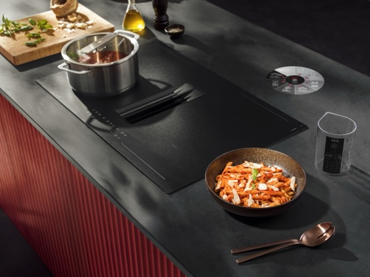
Nová varná deska AEG řady 7000 OnePot Pasta dělá přesně to, co její název napovídá. Stačí vybrat počet porcí, přidat suroviny do hrnce, zakrýt pokličkou a za 15 minut máte těstoviny al dente s přirozeně krémovou omáčkou. Žádné hlídání, žádné odhady, před podáváním stačí pouze zamíchat.
Těstoviny patří k nejoblíbenějším pokrmům na celém světě. Ročně se jich vyprodukuje téměř 17 milionů tun, a tak se jejich příprava může zdát jednoduchá. Dosáhnout toho nejlepšího výsledku je však výzvou i pro zkušené kuchaře. Vyžaduje to neustálou pozornost, přesnou regulaci teploty a pečlivé načasování. S varnou deskou OnePot Pasta už si s přípravou však nebudete muset dělat starosti. Varná deska totiž převezme veškerou náročnou práci za vás. Dokonalé těstoviny tak budete mít vždy hotové snadno a bez zbytečného úsilí.
Ověřená je přitom i jejich výsledná chuť a konzistence. Italská univerzita gastronomických věd v Pollenzu provedla senzorický test, který ověřoval obě tyto vlastnosti. Účastníci porovnávali OnePot Pasta s tradiční metodou vaření a s jistotou potvrdili, že uvařené těstoviny mají perfektní chuť i příjemnou texturu.

Nová varná deska řady AEG 7000 OnePot Pasta bude k dispozici od října 2026. Součástí balení je hrnec o průměru 24 cm, speciálně navržený odměrný hrnek na vodu, omáčka, těstoviny (penne a fusilli) a návod k používání. Pro přípravu kompletního pokrmu z těstovin lze do pokrmu přidat rajčatovou omáčku a další ingredience a vše si podle vlastních preferencí dochutit.
Co kdyby varná deska dokázala zabránit přetečení?
Technologie SenseBoil® automaticky rozpozná, kdy se voda blíží k bodu varu, a sníží výkon tak, aby se voda jen mírně vařila. Tím zabraňuje překypění hrnce. Model 8000 SenseBoil® & Fry pak rozšiřuje tuto funkci i na smažení pokrmů. Varná deska automaticky přizpůsobuje teplotu a zabraňuje připálení jídla na pánvi. Díky této funkci je tak výsledek při obou způsobech přípravy vždy rovnoměrný a konzistentní.
Špičkový model řady, 9000 SensePro®, posouvá přesnost ještě o krok dál. Teplotní sonda precizně měří teplotu uvnitř pokrmu s přesností na jeden stupeň a automaticky upravuje nastavení varné desky, aby pomohla dosáhnout těch nejlepších výsledků, ať už jde o klasické vaření, smažení, vaření metodou sous-vide nebo jiné způsoby přípravy. Senzor se nabije za jednu minutu a poskytuje až osm hodin spolehlivé kontroly.
Co kdyby povrch varné desky mohl být minimalistický a zároveň odolný?
Společnost AEG nabízí tři varianty povrchů, které vyhoví různým osobním preferencím i rozličným typům kuchyní. Základní varianta Matt Black, model SaphirMatt® SE, vykazuje třikrát méně viditelných škrábanců než standardní povrch varné desky, zatímco špičkový model SaphirMatt® nabízí dokonce desetinásobně vyšší odolnost vůči jejich vzniku.
Pro ty, kteří preferují ještě minimalističtější design, jsou k dispozici varné desky Pure Design, u nichž jsou tištěná označení varných zón zcela skryta. Varné zóny se zobrazují pouze po zapnutí varné desky, čímž vzniká přehledný povrch s centrálním ovládacím rozhraním, jež maximalizuje varnou plochu a dokonale zapadá do každé kuchyně. Model 9000 SensePro® je navíc vybaven dotykovým displejem TFT, který se v kombinaci s povrchem SaphirMatt® představuje vůbec poprvé. Spotřebitelé tak mají na dosah ruky přístup k celé řadě funkcí, jako jsou tipy na vaření, časovač či výběr varné zóny.
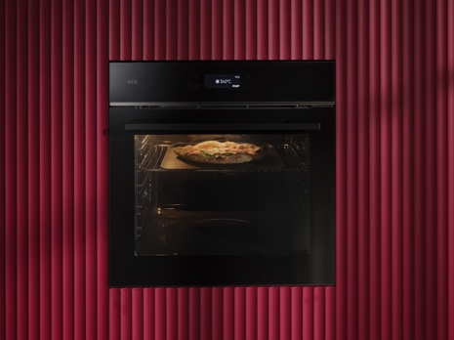
Co kdyby trouba dokázala upéct pizzu jako z restaurace za pouhé 2,5 minuty?
Odpovědí na tuto otázku je funkce PizzaExpert. Trouba AEG 7000 MealAssist se speciální funkcí PizzaExpert jako jediná získala certifikaci od italské školy Scuola Italiana Pizzaioli, jedné z nejuznávanějších světových institucí zaměřených na umění a vědu výroby pravé pizzy. Trouba totiž dokáže upéct křupavou a krásně nadýchanou pizzu jako z italské restaurace za pouhé 2,5 minuty. Tento jedinečný zážitek z autentické přípravy ještě umocňuje litinový

plech a perforovaná lopatka, které jsou součástí balení, stejně jako recepty na přípravu těsta a rajčatové omáčky dostupné v aplikaci AEG.
Od září 2026 bude funkce PizzaExpert k dispozici také u všech pyrolytických trub AEG řad 7000 až 9000 o šířce 60 cm s displeji CookSmart Touch a CookSmart Touch+, a to při zakoupení sady příslušenství PizzaExpert. Nabídka chytrých trub, jež lze postupně rozšiřovat o nové funkce, umožňuje spotřebičům držet krok s vývojem technologií a zůstat aktuální i v průběhu času.
Pro ty, co hledají troubu s ještě širšími možnostmi, nabízí model 9000 ProAssist SteamPro funkce AI TasteAssist a CamCook®, které jsou dostupné v aplikaci AEG. Funkce AI TasteAssist dokáže pomocí umělé inteligence navrhnout pro nahraný online recept vhodné nastavení trouby podle možností konkrétního spotřebiče, například teplotu, předehřev, čas přípravy či ingredience.
Technologie CamCook® využívá vestavěnou kameru a umělou inteligenci, jež rozpozná připravovaný pokrm a navrhne pro něj optimální nastavení pro dosažení perfektního výsledku. Zároveň se však učí preferencím uživatele. Pokud si spotřebitel uloží pokrm jako oblíbený, CamCook® ho při dalším vaření rozpozná a navrhne stejná nastavení. Snadno tak lze dosáhnout konzistentních výsledků při každém vaření. Model 9000 ProAssist navíc podporuje vaření v několika úrovních páry, nabízí nastavení stupně opečení a také přípravu metodou sous-vide.
Co kdyby se digestoř dokázala přizpůsobit prostředí v kuchyni?
Digestoř 9000 AutoSense využívá pokročilou senzorovou technologii, která automaticky přizpůsobí rychlost ventilátoru podle nastavení varné desky. Pomocí detekce páry, mastnoty a pachů v reálném čase okamžitě upraví sací výkon, aniž by byl nutný jakýkoli ruční zásah.
Přizpůsobit lze kromě odsávání také osvětlení. Model 8000 AuroraTech® využívá inteligentní adaptivní osvětlení, které v průběhu dne upravuje barvu a intenzitu světla tak, aby odpovídaly různým fázím vaření. Osvětlení je navíc možné ovládat pomocí aplikace AEG. Řadu doplňují modely 7000 SilenceTech a 6000 Hob2Hood®, jež kombinují výkonné a tiché odsávání s plynulým propojením s varnou deskou. Během vaření automaticky regulují intenzitu odsávání a přispívají tak k pohodlnějšímu vaření. Celá řada nabízí také designově sladěné digestoře k varným deskám SaphirMatt®, které pomáhají vytvořit jednotný vzhled kuchyně v elegantním matně černém provedení.
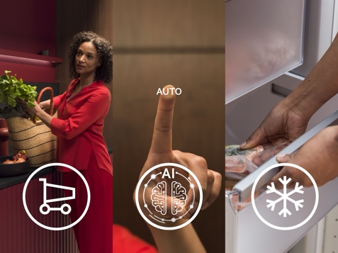
Co kdyby se chladnička s mrazničkou dokázala přizpůsobit vašemu životnímu stylu?
Nová řada vestavných spotřebičů AEG s technologií AI CoolAssist® ARF po aktivaci automaticky upravuje chlazení i mražení. Přizpůsobuje se nově uloženým surovinám a udržuje optimální podmínky bez nutnosti ručního nastavování. Funkce rozpozná uskladnění čerstvých potravin do mrazničky a automaticky aktivuje funkci Auto Rapid Freeze, která rychle sníží teplotu, aby zachovala jejich kvalitu. A pokud zůstanou dvířka spotřebiče delší dobu zavřená, například během nepřítomnosti, může spotřebič snížit spotřebu energie až o 15 %.

Chladnička s mrazničkou 8000 MultiChill PerfectFit je navržena s instalací Slot-In PerfectFit, která minimalizuje mezeru kolem spotřebiče na pouhé 4 mm. Výsledkem je plynulý, částečně vestavěný vzhled, jenž se přirozeně začleňuje mezi okolní skříňky, aniž by byl omezen úložný prostor.
Co kdyby bylo každé víno vždy dokonale připravené k podávání?
Vinotéka 9000 Perfect Shelving PRO se přizpůsobí různým druhům vín. Každou zónu je totiž možné nastavit na ideální teplotu. To zajišťuje, že jsou šumivá, bílá i červená vína vždy dokonale vychlazená a připravená k podávání. Díky policím určeným pro sběratelské vystavení a ochranu etiket, které pojmou většinu lahví o objemu 750 ml včetně šampaňského, zůstává každá láhev bezpečně uložená, krásně viditelná a vždy přichystaná k otevření.
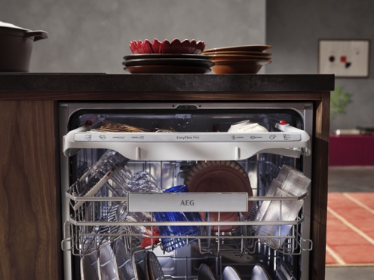
Na veletrhu IFA 2026 bude také představena nová funkce pro párování nápojů a jídel, jež se právě vyvíjí pro aplikaci AEG. Bude integrovaná do funkce AI TasteAssist a je navržena tak, aby doporučovala ideální nápoj k jakémukoli jídlu, od vína po nealkoholické nápoje, aniž by bylo nutné přepínat mezi aplikacemi. Ukázka bude k dispozici na stánku.
Co kdyby myčka zvládla veškerou práci sama?
Řada myček Favorit 7000–9000 byla vyvinuta na základě jediné myšlenky – odstranit vše, co spotřebitel od myčky nepotřebuje nebo nechce. Předmytí, cinkající sklenice i neuspokojivé výsledky při odstraňování zaschlých zbytků jídla jsou minulostí. V únoru 2026 německý časopis o spotřební elektronice ETM Testmagazin vyhlásil model AEG Favorit vítězem srovnávacího testu plně vestavěných myček s hodnocením 95,1 %. Následovala ocenění IF Design a Red Dot.
Na veletrhu IFA 2026 je k vidění také řešení pro odolné skvrny od jídla. Dvojitě rotující ostřikovací rameno SatelliteClean® Pro, dostupné u modelů řad 8000 a 9000, zajišťuje 100% odstranění odolných připálených zbytků ve standardním 90minutovém cyklu.
„Zpochybňovat zažité znamená dívat se na každodenní činnosti novým pohledem a hledat způsoby, jak je dělat lépe a s menším úsilím. Tato otázka se prolíná všemi inovacemi představenými na veletrhu IFA 2026,“ říká Christopher Duncan, SVP a vedoucí regionální produktové řady pro přípravu pokrmů a kuchyňské spotřebiče v regionu EMEA.
„Od varné desky, která uvaří těstoviny za pouhých 15 minut, přes troubu, která za pouhé 2,5 minuty upeče pizzu jako z restaurace, až po digestoře, které vycítí, co kuchyň potřebuje, a chlazení, které se přizpůsobuje životnímu stylu uživatelů – společnost AEG i nadále překonává očekávání. Vše, co bude k vidění na veletrhu IFA 2026, vychází právě z této myšlenky.“
Kuchyňské inovace společnosti AEG budou představeny na veletrhu IFA 2026 v Berlíně, který se koná od 4. do 8. září v hale 4.1, stánek 101.

O společnosti AEG
Jsme AEG. Naším posláním je měnit to, co očekáváte od domácích spotřebičů, a proto neustále posouváme hranice možného. Od našich začátků v Berlíně v roce 1887 jsme se nikdy nespokojili s průměrem. Věříme v odpovědné inovace, které vynikají dnes a pomáhají budovat lepší zítřek.
AEG je součástí skupiny Electrolux Group, předního světového výrobce domácích spotřebičů, který již více než 100 let mění životy k lepšímu. Přinášíme nové zážitky v oblasti chuti, péče o prádlo a domácí pohody pro miliony lidí. Prostřednictvím našich řešení a výrobních postupů se neustále snažíme být leadery udržitelného rozvoje. Pod hlavičkou našich předních značek, jako jsou Electrolux, AEG a Frigidaire, prodáváme každý rok produkty na přibližně 120 trzích světa. V roce 2025 dosáhla skupina Electrolux Group obratu 131 miliard švédských korun (SEK) a zaměstnávala 39 000 lidí po celém světě. Více informací naleznete na www.electroluxgroup.com.

Na základě interních testů s 25 minutami předehřívání a pečením při teplotě 340 °C, ověřených organizací Scuola Italiana Pizzaioli.
Doba vaření se může lišit v závislosti na druhu těstovin a preferované konzistenci, např. dobře uvařené, al dente atd.
https://internationalpasta.org/news/italian-pasta-conquers-the-world-record-global-consumption-and-export-growth/
Na základě senzorického testu provedeného Univerzitou gastronomických věd v Pollenzu (Itálie). Testu se zúčastnilo více než 100 osob, které hodnotily tradiční způsob přípravy těstovin ve srovnání s metodou OnePot Pasta.
Na základě srovnání s našimi standardními sklokeramickými varnými deskami bez speciální úpravy či povrchové vrstvy. Poškrábání provedla externí laboratoř, viditelnost škrábanců byla posouzena interně pomocí obrazové analýzy za pevně stanovených vizuálních podmínek.
Na základě srovnání s našimi standardními sklokeramickými varnými deskami bez speciální úpravy nebo povrchové vrstvy. Škrábance byly vytvořeny externí laboratoří, viditelnost škrábanců byla posouzena interně pomocí analýzy snímků za pevně stanovených vizuálních podmínek.
Na základě interních testů na modelu AEG 7000 MealAssist s troubou PizzaExpert, předehřev 25 min, pečení při 340 °C, ověřeno organizací Scuola Italiana Pizzaioli.
Interní test provedený na reprezentativních modelech při teplotě 25 °C, při kterém byla porovnána funkce AI CoolAssist v kombinaci s režimem Auto Vacation Mode po 3 dnech nečinnosti s továrními výchozími nastaveními. Skutečné úspory se mohou lišit v závislosti na modelu, okolní teplotě, způsobu používání a provozních podmínkách.
Tři myčky nádobí v testu 2026 – ETM TESTMAGAZIN.
Vítěz v kategorii designu.
Vítěz ceny Red Dot.
Na základě externího testu provedeného nezávislým německým institutem s použitím tabletového mycího prostředku a 90minutového cyklu na kastrolu se zbytky lasagní.

